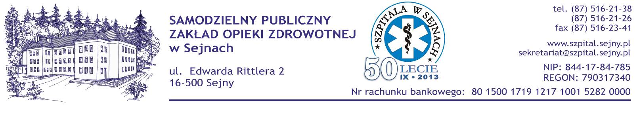
Sejny, dnia 05 listopada 2015 r.
znak sprawy: 11/ZP/2015
ZAWIADOMIENIE O WYNIKU POSTĘPOWANIA
W ZAKRESIE PAKIETU NR 1, 2, 3
Samodzielny Publiczny Zakład Opieki Zdrowotnej w Sejnach, działając na podstawie art. 92 ust. 1 ustawy z dnia 29 stycznia 2004 r. Prawo zamówień publicznych (t. jedn. Dz. U. 2013 poz. 907 ze zm.), dalej pzp, zawiadamia o:

- dokonaniu wyboru oferty Bialmed Sp. z o.o., ul. Konopnickiej 11a, 12-230 Biała Piska, jako najkorzystniejszej w zakresie pakietu nr 1 zamówienia – jest to jedyna ważna oferta złożona w postępowaniu i w wyniku przeprowadzonej oceny ofert uzyskała następującą punktację:
Nazwa (firma) i adres Wykonawcy | Liczba pkt w kryterium cena ofertowa o wadze  95 % | Liczba pkt w kryterium termin dostawy o wadze  5 % | Razem
Bialmed Sp. z o.o., ul. Konopnickiej 11a, 12-230 Biała Piska | 95 pkt | 5 pkt | 100 pkt

- dokonaniu wyboru oferty Bialmed Sp. z o.o., ul. Konopnickiej 11a, 12-230 Biała Piska, jako najkorzystniejszej w zakresie pakietu nr 2 zamówienia – jest to jedyna ważna oferta złożona w postępowaniu i w wyniku przeprowadzonej oceny ofert uzyskała następującą punktację:
Nazwa (firma) i adres Wykonawcy | Liczba pkt w kryterium cena ofertowa o wadze  95 % | Liczba pkt w kryterium termin dostawy o wadze  5 % | Razem
Bialmed Sp. z o.o., ul. Konopnickiej 11a, 12-230 Biała Piska | 95 pkt | 5 pkt | 100 pkt

- dokonaniu wyboru oferty MEDIM Sp. z o.o., ul. Puławska 45B, 05-500 Piaseczno, jako najkorzystniejszej w zakresie pakietu nr 3 zamówienia – jest to jedyna ważna oferta złożona w postępowaniu i w wyniku przeprowadzonej oceny ofert uzyskała następującą punktację:
Nazwa (firma) i adres Wykonawcy | Liczba pkt w kryterium cena ofertowa o wadze  95 % | Liczba pkt w kryterium termin dostawy o wadze  5 % | Razem
MEDIM Sp. z o.o., ul. Puławska 45B, 05-500 Piaseczno | 95 pkt | 5 pkt | 100 pkt

Dyrektor SP ZOZ w Sejnach

